В школьной библиотеке проведен «Цветочный марафон»
Сегодняшняя игра была посвящена цветам.

Давайте пройдемся медленно по лугу,
И «Здравствуй» скажем каждому цветку.
Я должен над цветками поклониться
Не для того, чтоб рвать или срезать,
А чтоб увидеть добрые все лица
И доброе лицо им показать.

Нет на Земле ничего прекраснее и нежнее цветка – этого хрупкого и драгоценного дара природы.
Тысячелетиями люди пытались найти объяснение этому настоящему живому чуду. Слагались легенды о неземном происхождении цветов, о волшебных превращениях сказочных существ в изящные растения. Цветов в мире великое множество. И у каждого из них своя история и свои тайны. Сегодня мы раскроем только некоторые из этих секретов.
Конкурс «Легенды о цветах»
- Её называют повелительницей цветов. Свое имя она получила от древних слов, означающих «белый – белый». На Руси её называли ясными очами, солнечной росой.
Это цветок Франции, её символ. Во Франции есть даже орден – серебряный цветок на белой шелковой ленте. А в середине века считали, что этот цветок способствует превращению металлов в золото.
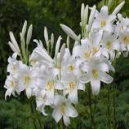 Ответ: лилия
- На Востоке этот цветок называют цветком белого дракона. Есть такая легенда – хитрый и злой белый дракон, желая досадить людям, вздумал посягнуть на само Солнце. Одного лишь не ведал дракон: не по силам выбрал себе добычу. Зубами и когтями рвал дракон Солнце, а горячие искры превращались в цветы и падали на землю. Этот цветок изображен на гербе Японии, на печатях и монетах. И вместе с тем, на Востоке из него готовят салаты и пирожные.
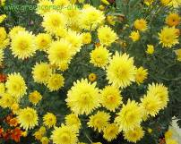 Ответ: хризантема
- Древние верили, что этот цветок вселяет мужество, и поэтому вместо шлемов надевали венки из этих цветов, их изображение выбивали на щитах. Этот цветок родился из морской пены вместе с Афродитой, богиней красоты и любви, и по началу был он белым, но от капельки крови богини, уколовшейся о шип, стал красным. Лепестки этих цветов усыпали путь возвращавшихся с войны победителей. Этот цветок, как орден, вручали за проявленное геройство.
 Ответ: роза
- В Китае его называют цветком благородства и почета, преподносят друзьям как знак добрых пожеланий, а в Индии и Пакистане его считают символом неуклюжести и глупой гордости. А еще иногда называют его соперником розы. Якобы пытался он однажды перещеголять красавицу розу, если не окраской и ароматом, то хотя бы величиной: пыжился, надувался, да таким и остался.
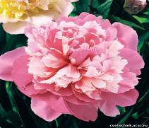 Ответ: пион
- У древних греков он считался цветком богов. В легенде говорится, что богиня Диана убила юного пастуха, который своей игрой на рожке распугал дичь и помешал ей охотиться. Потом она раскаялась и попросила великого Зевса сделать так, чтобы из крови невинного погибшего юноши вырос цветок.
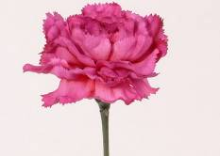 Ответ: гвоздика

Конкурс: «Знатоки цветов» позволил ребята проявить свои знания ботаники, а также смекалку и внимательность.

Конкурс: «Цветочный» на умение отгадывать загадки.

Из луковицы вырос,
Но в пищу негож.
На яркий стаканчик
Цветок мой похож.
Тюльпан

Белые звоночки
У меня в садочке.
На зеленом стебельке
Прячутся в тенёчке.
Ландыш

Пробивался сквозь снежок,
Удивительный росток.
Самый первый, самый нежный,
Самый бархатный цветок!
Подснежник

Есть у весеннего цветка
Приметы, чтоб не ошибиться:
Листочек – как у чеснока,
Корона – как у принца!
Нарцисс

Шел я лугом по тропинке,
Видел солнце на травинке.
Но совсем не горячи
Солнца белые лучи.
Ромашка

Белым шариком пушистым
Я красуюсь в поле чистом.
Дунул легкий ветерок –
И остался стебелёк.
Одуванчик

Удивительное солнце:
В этом солнце сто оконцев,
Из оконцев тех глядят
Сотни черненьких галчат
Подсолнух
То фиолетовый, то голубой,
Он на опушке встречался с тобой.
Названье ему очень звонкое дали,
Но только звенеть он умеет едва ли.
Колокольчик

Желтые, пушистые
Шарики душистые.
Их укроет от мороза
В своих веточках…
Мимоза

Как зовут меня, скажи:
Часто прячусь я во ржи,
Скромный полевой цветочек,
Синеглазый …
Василек
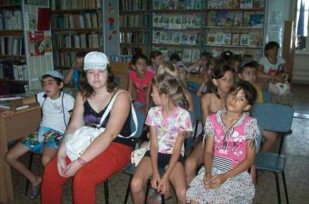
Вот и закончился наш «Цветочный марафон». Цветы – всегда праздник для человека. И если мы хотим и завтра видеть все эти цветы, нужно бережно относиться к нашему дому – природе.
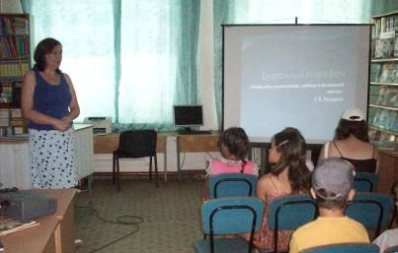
Зав. школьной библиотекой Рагозина О.В.

